附件2：北京昆泰嘉禾酒店路线图
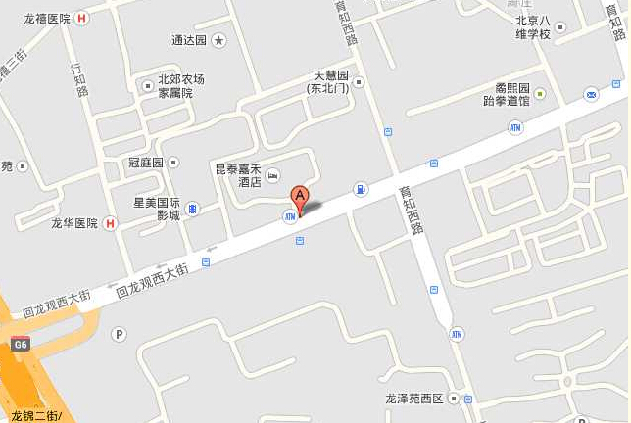
交通路线：
北京站，乘坐地铁2号线内环（积水潭-积水潭）在东直门站下车，转乘地铁13号线龙泽站下车，乘坐昌19路龙华园站下车。
北京西站，乘坐地铁9号线在国家图书馆站下车，转乘地铁4号线大兴线在西直门站下车，转乘地铁13号线龙泽站下车，乘坐昌19路龙华园站下车。
北京南站,乘坐地铁4号线大兴线西直门站下车，转乘地铁13号线龙泽站下车，乘坐昌19路龙华园站下车。
机场，乘坐机场线在东直门站下车，转乘地铁13号线龙泽站下车，乘坐昌19路龙华园站下车。

